

KAUNO TECHNOLOGIJOS UNIVERSITETAS

Informatikos fakultetas

P170B114 Informacinių sistemų pagrindų laboratorinių ataskaita

Tema: Forumas

Data:

**2023-11-07**

**Dėstytojai:**

**Arlauskas Lukas**

**lekt. Magylaitė Kristina**

**Studentai:**

**Daugardas Lukšas**

**Mindaugas Padegimas**

**Maksim Ribašauskas**

**Lukas Kuzmickas**

**Aivaras Armalis**

KAUNAS, 2023

Turinys

Įvadas 3

Komandos sudėtis 3

1. Sistemos paskirtis 3

1.1. Sistemos aprašas 3

1.2. Funkcijos hierarchijos specifikacija 6

1.3. Realizacinės priemonės 6

1.4. Darbų pasiskirstymas 7

2. Reikalavimų modelis 10

2.1. Panaudojimo atvejų modelis 10

2.2. Panaudojimo atvejų sekų diagramos 12

2.2.1. Modulių valdymas: 13

2.2.2. Naudotojų dalies valdymas: 16

2.2.3. Pranešimų dalies valdymas: 18

2.2.4. Komentarų valdymas: 21

2.2.5. Dėstytojo valdymas: 24

2.3. Dalykinės srities esybių klasių modelis 27

3. Reikalavimų analizės modelis 29

3.1. Panaudojimo atvejų analizės diagramos 29

3.1.1. Modulio PA diagramos: 29

3.1.2. Naudotojo PA diagramos: 30

3.1.3. Dėstytojo PA diagramos: 31

3.1.4. Pranešimų PA diagramos: 33

3.1.5. Komentarų PA diagramos: 34

3.2. Naudotojo sąsajos modelis 36

3.3. Duomenų srautų diagrama 36

3.3.1. Naudotojo srautų diagrama 36

3.3.2. Modulių srautų diagrama 37

3.3.3. Dėstytojų srautų diagrama 37

3.3.4. Pranešimo srautų diagrama 38

3.3.5. Komentarų srautų diagrama 38

4. Projekto modelis 39

4.1. Sistemos architektūra 39

4.2. Loginė duomenų bazės schema 39

4.3. Sistemos realizacija 39

Išvados 40

Literatūra 40

Priedai 41

# Įvadas

Grupė „Baudėjai“ nutarė sukurti forumą, kuriame yra galimybė skelbti įrašus apie kiekvieno universiteto modulius ir juos įvertinti, išsakyti savo nuomonę apie pačius modulių dėstytojus.

Sprendžiama problema - centralizuotos ir viešos universiteto modulių ir dėstytojų vertinimo sistemos trūkumas. Po kiekvieno semestro pabaigos, mes kaip studentai įvertiname dėstomus modulius, tačiau šios nuomonės ir įvertinimai nėra skelbiami viešai visiems pastebėti. Galima priežastis, kodėl daugelis modulių, taip mažai radikaliai keičiasi. Galbūt šiuo forumu, galime padėti visiems studentams susidaryti aiškesnę nuomonę apie visus modulius, įgalinant viešą nuomonę apie modulius ir dėstytojus.

Gauti rezultatai- darbas susiskirstytas tarp visų komandos narių, sukurta funkcijų diagrama, aprašytos funkcijos, sistemos aprašas.

## Komandos sudėtis

**„Baudėjai“**

* Mindaugas Padegimas
* Lukas Kuzmickas
* Daugardas Lukšas
* Aivaras Armalis
* Maksim Ribašauskas

Mūsų komandos legenda, su visais komandos nariais, matoma (1 pav.).

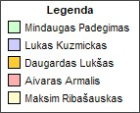

1 pav. Komandos legenda

# Sistemos paskirtis

Šiame skyriuje aprašoma sistemos paskirtis, ją sudarančios posistemės, visi sistemos naudotojai ir jų galimi atlikti veiksmai.

## Sistemos aprašas

Sistemos paskirtis:

Pagrindinė jos paskirtis yra sukurti saugią ir patogią aplinką, kurioje studentai, dėstytojai ir kiti naudotojai gali bendrauti, dalintis informacija, vertinti modulius ir dėstytojus, bei efektyviai valdyti turinį.

Sistemos posistemės (pagal funkcijų hierarchiją):

1. Modulių valdymo posistemė:

* Modulio peržiūra: Naudojant šią funkciją, naudotojai gali peržiūrėti esamus mokymosi modulius, susipažinti su jų turiniu ir reikšmėmis.
* Modulio pridėjimas: Naudotojai gali pridėti naujus mokymosi modulius į sistemą.
* Modulio vertinimas: Naudotojai gali vertinti modulius pagal jų turinį, naudingumą ir kitus kriterijus.
* Modulio šalinimas: Administratoriai gali pašalinti nereikalingus arba pasenusius modulius iš sistemos.
* Modulio redagavimas: Leidžia atnaujinti modulių turinį ir informaciją.
* D. I. nuomonės generavimas apie modulį: Dirbtinis intelektas pasitelkdamas modulio aprašymą, sugeneruoja savo nuomonę ir parodo modulio peržiūroje, savo skiltyje.

2. Pranešimų valdymo posistemė:

* Pranešimo siuntimas: Sistema siunčia pranešimus naudotojams dviem būdais: el. paštu siunčiant laiškus arba matant pranešimą pačioje svetainėje tam skirtoje skiltyje.
* Pranešimo peržiūra: Naudotojai gali peržiūrėti gautus pranešimus ir jais atsakyti.
* Pranešimo ištrynimas: Naudotojai gali trinti savo pranešimus.
* Pranešimo nustatymų valdymas: Leidžia naudotojams valdyti savo pranešimų gavimo ir perspėjimų nustatymus.
* Pranešimo rūšiavimas: Naudotojai gali rūšiuoti pranešimus, kad galėtų juos lengviau atsirinkti.
* Automatinis pranešimų valymas: pagal naudotojo peržiūros laiką ir pagal jo generavimo datą, pranešimai yra ištrinami iš sistemos.

3. Dėstytojų valdymo posistemė:

* Dėstytojo pridėjimas: Naudotojai gali pridėti naujus dėstytojus į sistemą.
* Dėstytojo redagavimas: Leidžia atnaujinti dėstytojų informaciją, kvalifikaciją ir kontaktinius duomenis.
* Dėstytojo peržiūra: Naudotojai gali peržiūrėti informaciją apie visus dėstytojus, jų darbo grafiką ir reitingus.
* Dėstytojo šalinimas: Administratoriai gali pašalinti dėstytojus, kurie nebetenkina reikalavimų.
* Dėstytojo vertinimas: Naudotojai gali vertinti dėstytojus ir palikti atsiliepimus apie jų darbą.
* Mėnesio dėstytojo išrinkimas: mėnesio dėstytojas yra išrenkamas pagal peržiūrų ir vertinimų skaičių per paskutinį mėnesį.

4. Komentarų valdymo posistemė:

* Komentaro šalinimas: Leidžia administratoriams trinti nepageidaujamus komentarus.
* Komentaro redagavimas: Naudotojai gali redaguoti savo pateiktus komentarus.
* Komentaro rūšiavimas: Leidžia naudotojams rūšiuoti komentarus pagal tam tikrus kriterijus, pvz. data, atsakymų skaičius, daugiausiai vertinimų.
* Komentaro peržiūra: Naudotojai gali peržiūrėti komentarus, kurie buvo pateikti prie modulių arba pranešimų.
* Reakcijų pridėjimas prie komentaro: Leidžia naudotojams reaguoti į komentarus spaudžiant "patinka" arba kitus piktogramų.
* Komentaro filtravimas: leidžia naudotojams pasiekti tik norimus komentarus pagal skirtingus kriterijus.

5. Naudotojų valdymo posistemė:

* Naudotojo žymėjimas: Leidžia naudotojams žymėti kitus naudotojus, pvz., kaip draugus arba svarbius kontaktus.
* Prisijungimas: Naudotojai gali prisijungti prie sistemos su savo prisijungimo duomenimis.
* Naudotojo paieška: Leidžia naudotojams ieškoti kitų naudotojų pagal vardą, pavardę arba kitus identifikacinius duomenis.
* Naudotojo redagavimas: Naudotojai gali redaguoti savo profilio informaciją, įskaitant nuotraukas ir kontaktinius duomenis.
* Naudotojo šalinimas: Administratoriai gali pašalinti naudotojus iš sistemos, jei tai būtina.
* Naudotojo peržiūra: Naudotojai gali peržiūrėti informaciją apie kitus naudotojus ir sužinoti jų veiklą sistemoje.
* Registracija su el. paštu: naujiems naudotojams registruojantis privalomas elektroninio pašto patvirtinimas, patvirtiname su sugeneruotu kodu.

Visi sistemos naudotojai ir jų galimi atlikti veiksmai:

1. Administratorius:

* Turi pilną prieigą prie visų sistemos funkcijų, įskaitant modulių valdymą, pranešimų valdymą, dėstytojų valdymą, komentarų valdymą, klientų valdymą.
* Gali trinti modulius.
* Gali trinti dėstytojus.
* Gali trinti vartotojus.
* Gali trinti visus komentarus.
* Gali atlikti visus veiksmus, kaip ir vartotojas.

2. Vartotojai:

* Gali peržiūrėti modulius ir komentarus.
* Gali teikti pasiūlymus dėl naujų modulių pridėjimų.
* Gali rašyti komentarus.
* Gali valdyti pranešimų gavimą bei siuntimą pagal poreikį.
* Gali atsakyti į komentarus.
* Gali ištrinti savo komentarus.
* Gali pažymėti kitus klientus.
* Gali keisti savo pranešimų nustatymus.
* Gali ieškoti kitų vartotojų.
* Gali prisijungti prie sistemos.
* Gali prisiregistruoti naudojant e. paštą.
* Gali filtruoti komentarus.
* Gali rūšiuoti komentarus.

3. Lankytojai:

* Gali tik peržiūrėti modulius, komentarus, dėstytojus.

Ši sistema yra kritinė bendruomenės dalis, suteikianti galimybę studentams, dėstytojams ir kitoms suinteresuotosioms šalims aktyviai bendrauti, dalintis žiniomis, kurti vertingą turinį ir siekti aukštos mokymosi kokybės. Ji taip pat užtikrina patogų naudojimą, saugų turinio valdymą ir efektyvų bendravimą.

## Funkcijos hierarchijos specifikacija

Sistema turi penkis pagrindinius posistemius: “Klientų dalies valdymas”, “Komentarų valdymas”, “Pranešimų valdymas”, “Modulių valdymas”, “Dėstytojų valdymas”. Posistemiai pagal reikalavimus padalinti bent į penkias nesudėtingas ir vieną sudėtingą funkciją.

Mūsų funkcijų hierarchija matoma (2 pav.).

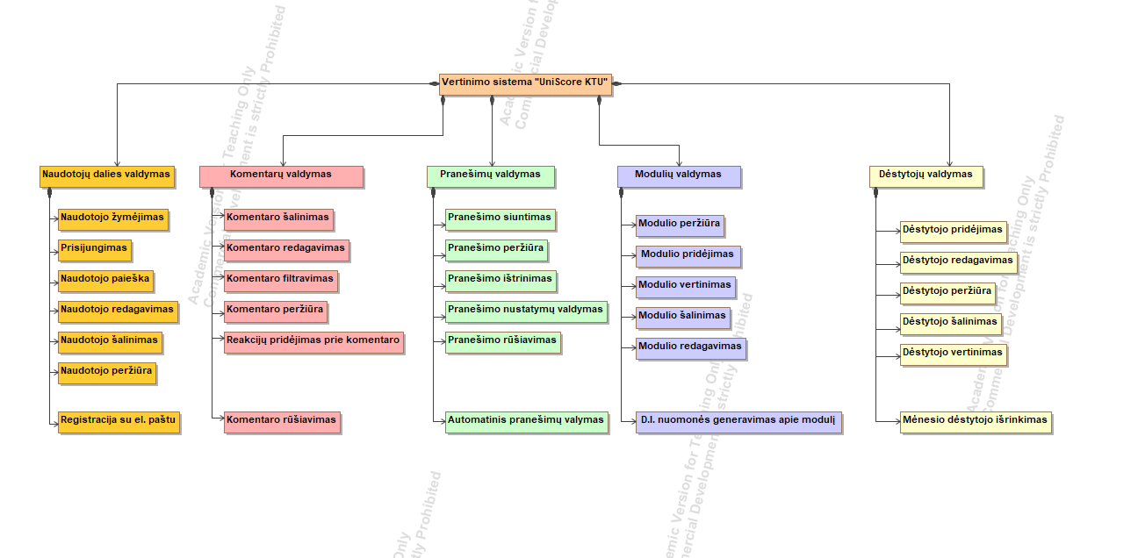

**2 pav. Funkcijų hierarchija**

## Realizacinės priemonės

Pasirinktų technologijų pasirinkimas ir aprašymas.

* Typescript + React karkasas.

Šios technologijos pasižymi dideliu kodu pernaudojimu, griežta struktūra, tai puikiai tinka mūsų forumo idėjos įgyvendinimui.

* MySQL, Prisma.

Duomenų bazės įrankiai, kurie siejasi su mūsų front-end‘u.

* NextJS.

Leidžia naudoti React karkasą serveryje, kad būtų galima optimaliau apdoroti vartotojo užklausas.

## Darbų pasiskirstymas

Darbų sąrašas ir pasiskirstymas atsakomybėmis lentelės formatu, spalvinės legendos kiekvieno komandos nario darbo dalims identifikuoti.

1.1 lentelė. Darbų pasiskirstymas

|  |  |  |  |  |  |
| --- | --- | --- | --- | --- | --- |
| Darbas | Mindaugas Padegimas | Lukas Kuzmickas | Daugardas Lukšas | Aivaras Armalis | Maksim Ribašauskas |
| Modulių peržiūra |  | + |  |  |  |
| Modulių pridėjimas |  | + |  |  |  |
| Modulių vertinimas |  | + |  |  |  |
| Modulių šalinimas |  | + |  |  |  |
| Modulių redagavimas |  | + |  |  |  |
| Modulių rūšiavimas |  | + |  |  |  |
| Pranešimų siuntimas | + |  |  |  |  |
| Pranešimų peržiūra | + |  |  |  |  |
| Pranešimų ištrynimas | + |  |  |  |  |
| Pranešimų nustatymų valdymas | + |  |  |  |  |
| Pranešimų saugojimas | + |  |  |  |  |
| Pranešimų rūšiavimas | + |  |  |  |  |
| Dėstytojų pridėjimas |  |  |  |  | + |
| Dėstytojų redagavimas |  |  |  |  | + |
| Dėstytojų peržiūra |  |  |  |  | + |
| Dėstytojų šalinimas |  |  |  |  | + |
| Dėstytojų vertinimas |  |  |  |  | + |
| Mėnesio dėstytojo išrinkimas |  |  |  |  | + |
| Komentarų šalinimas |  |  |  | + |  |
| Komentarų redagavimas |  |  |  | + |  |
| Komentarų filtravimas |  |  |  | + |  |
| Komentarų peržiūra |  |  |  | + |  |
| Reakcijų pridėjimas prie komentarų |  |  |  | + |  |
| Komentarų rūšiavimas |  |  |  | + |  |
| Klientų žymėjimas |  |  | + |  |  |
| Prisijungimas |  |  | + |  |  |
| Klientų paieška |  |  | + |  |  |
| Klientų redagavimas |  |  | + |  |  |
| Klientų šalinimas |  |  | + |  |  |
| Klientų peržiūra |  |  | + |  |  |
| Registracija su el. paštu |  |  | + |  |  |

|  |  |  |  |  |  |
| --- | --- | --- | --- | --- | --- |
| Testavimas |  | + | + |  | + |
| Dizainas | + | + |  |  |  |
| Duomenų bazė |  |  | + | + |  |
| Ataskaitos pildymas |  | + |  |  | + |
| Diagramų braižymas | + | + |  |  |  |
| Išvadų rašymas |  |  | + | + |  |

# Reikalavimų modelis

## Panaudojimo atvejų modelis

Pateikiame mūsų panaudojimo atvejų modelį, kuris yra sudarytas iš sistemos posistemių (3 pav.).

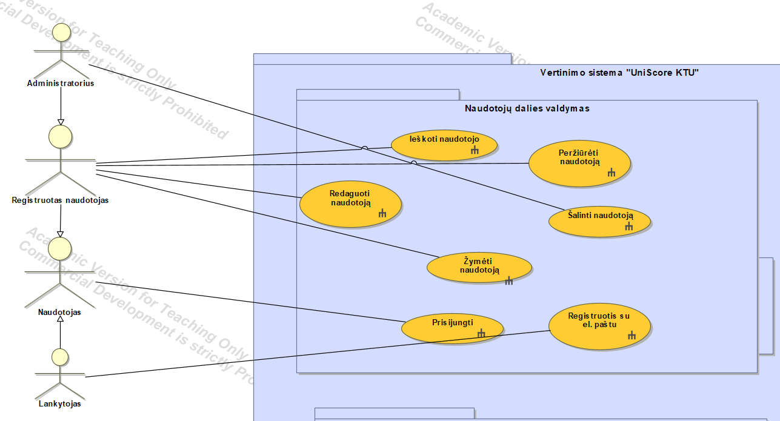

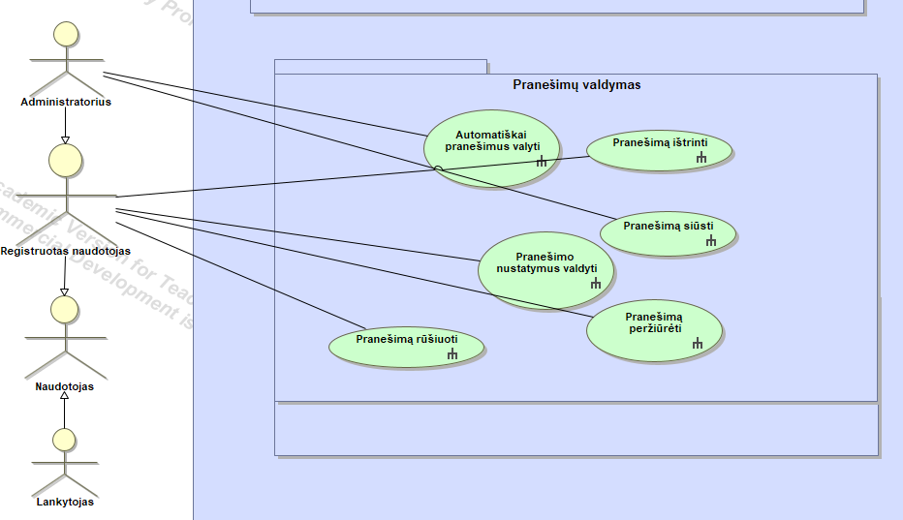

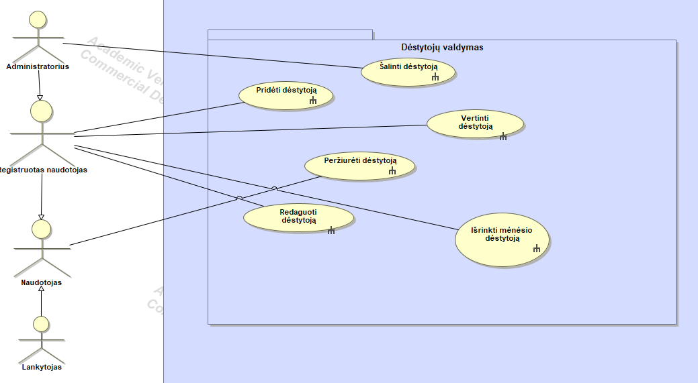

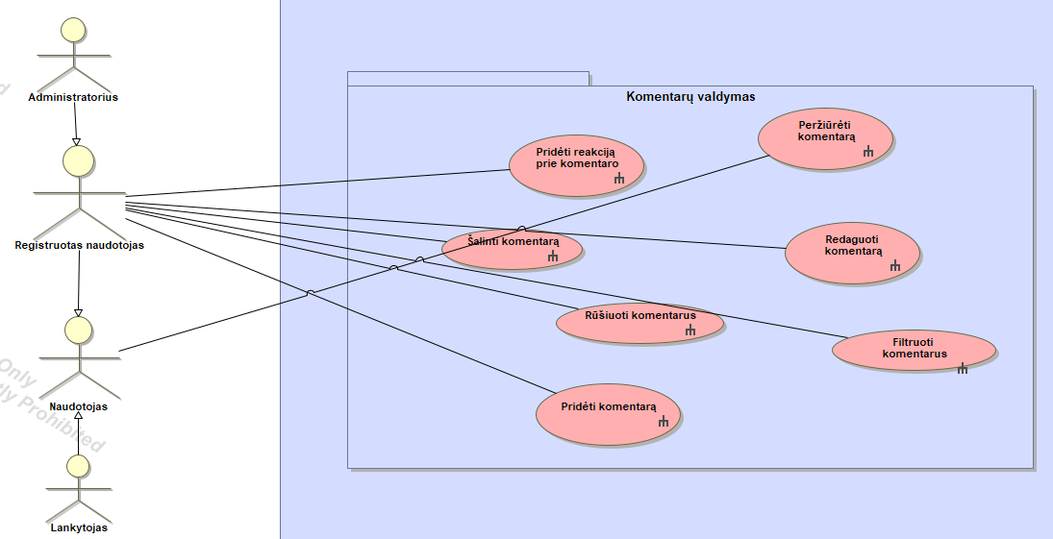

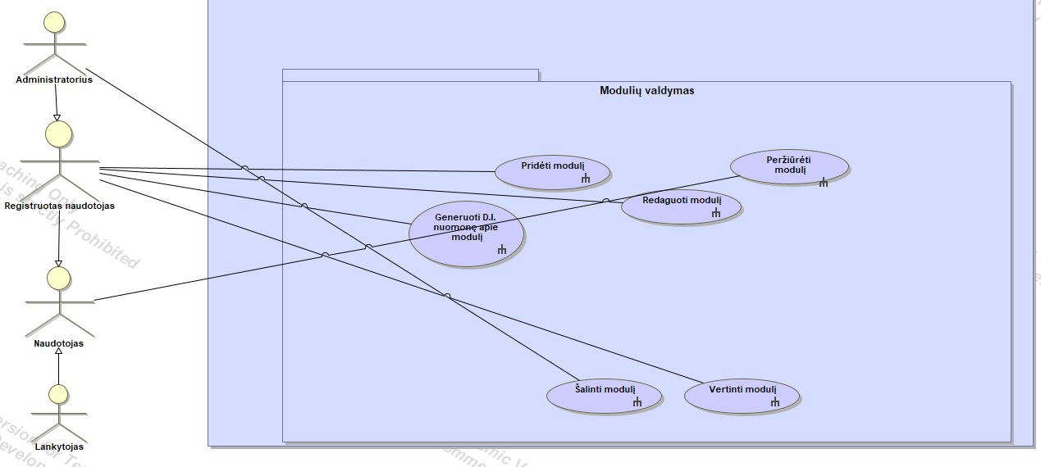

3 pav. Panaudojimo atvejų modelis.

## Panaudojimo atvejų sekų diagramos

Pateikiame mūsų kiekvienos posistemės atvejų sekos diagramas.

### Modulių valdymas:

1. Modulio redagavimas (4 pav.).

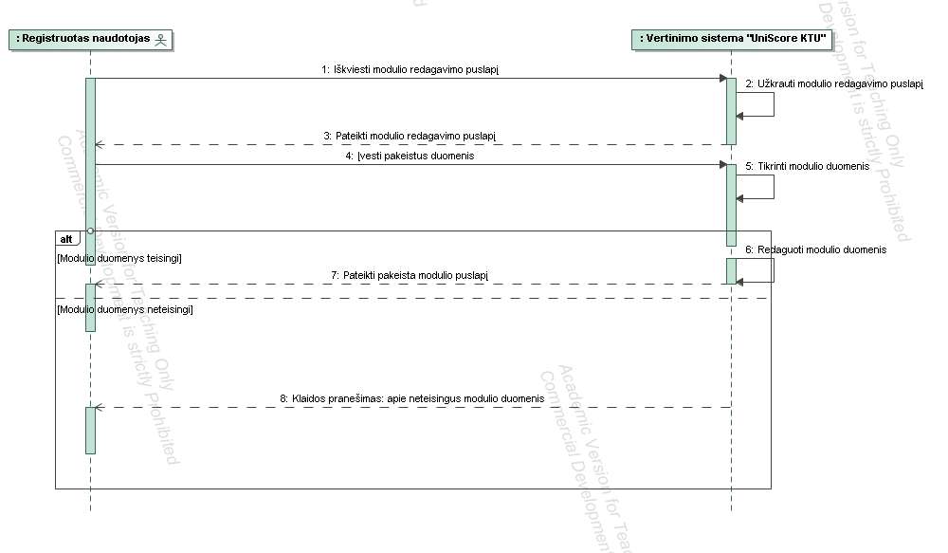

**4 pav. Modulio redagavimo sekų diagrama.**

1. Modulio pridėjimas (5 pav.).

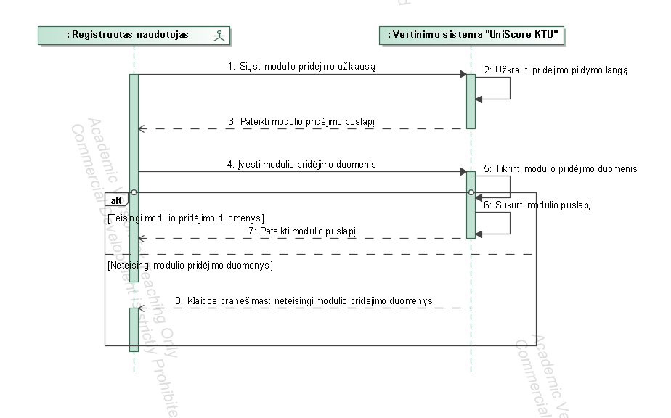

**5 pav. Modulio pridėjimo sekų diagrama.**

1. Modulio peržiūra (6 pav.).

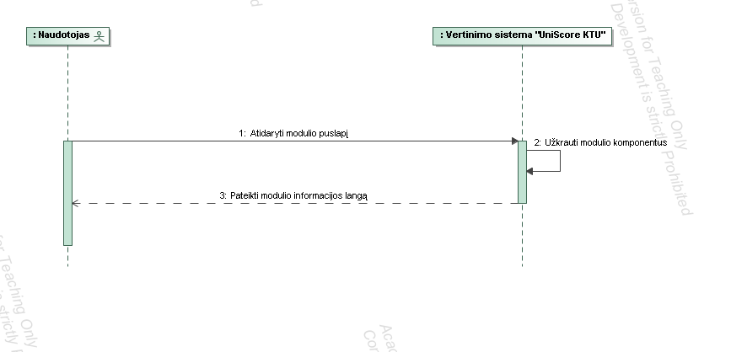

**6 pav. Modulio peržiūros sekų diagrama.**

1. Modulio šalinimas (7 pav.).

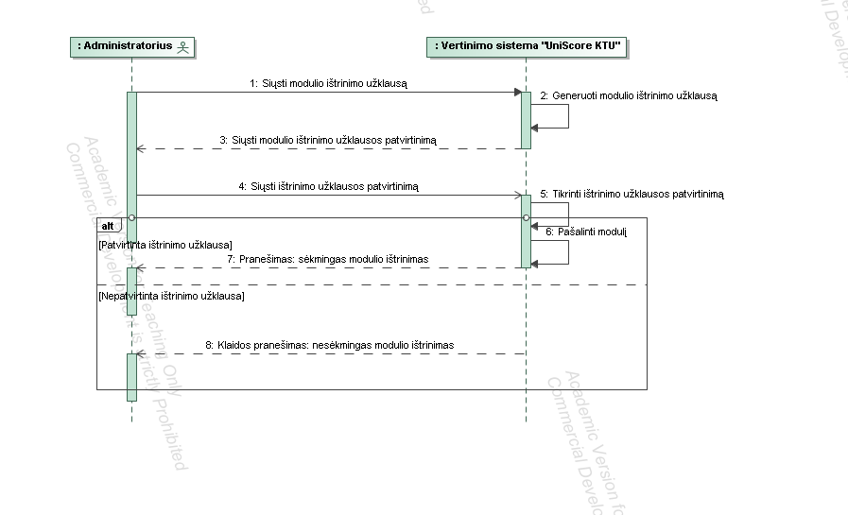

**7 pav. Modulio šalinimo sekų diagrama.**

1. Modulio vertinimas (8 pav.).

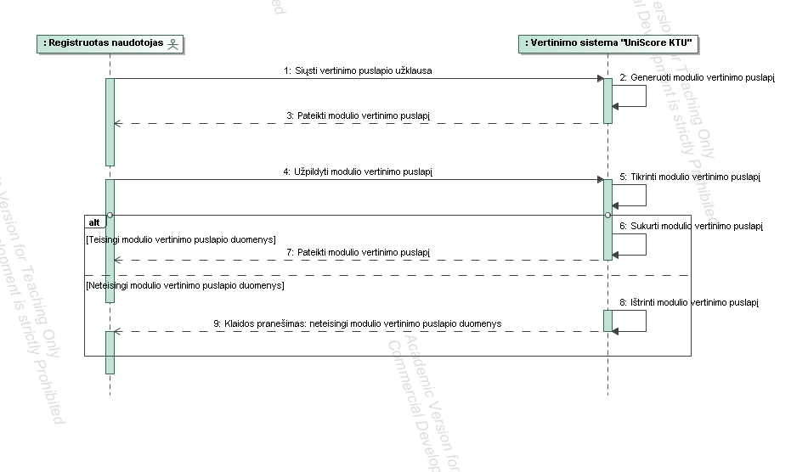

**8 pav. Modulio vertinimo sekų diagrama.**

1. D.I. nuomonės generavimas (9 pav.).

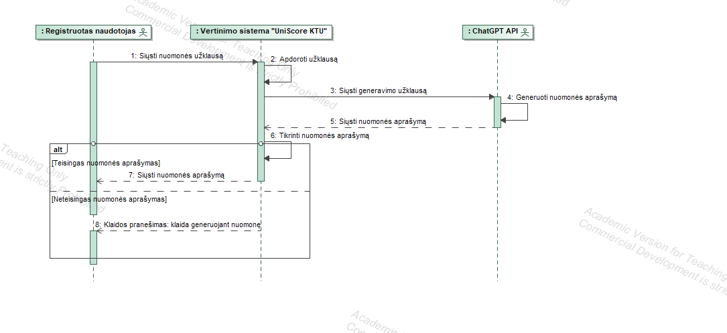

**9 pav. D.I. nuomonės generavimo sekų diagrama.**

### Naudotojų dalies valdymas:

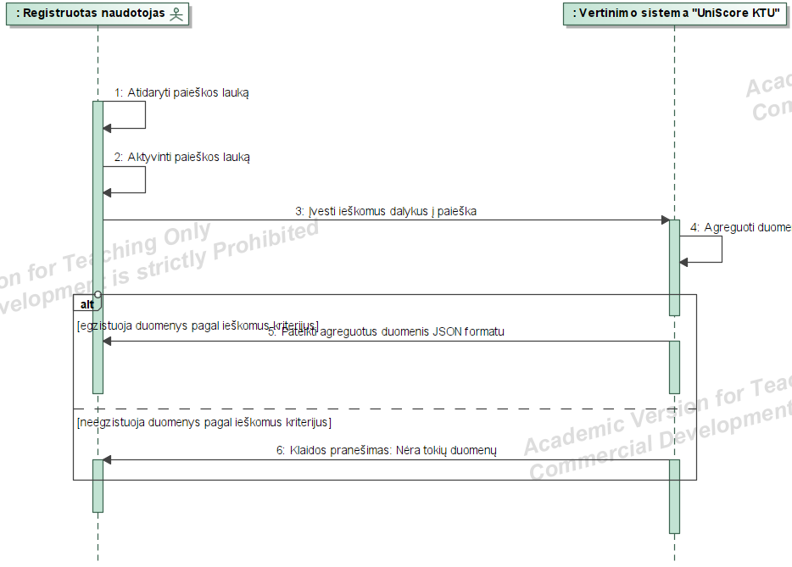

**10 pav. Naudotojo paieška.**

**11 pav. Naudotojo redagavimas.**

**12 pav. Naudotojo žymėjimas.**

**13 pav. Naudotojo šalinimas.**

**14 pav. Naudotojo peržiūra.**

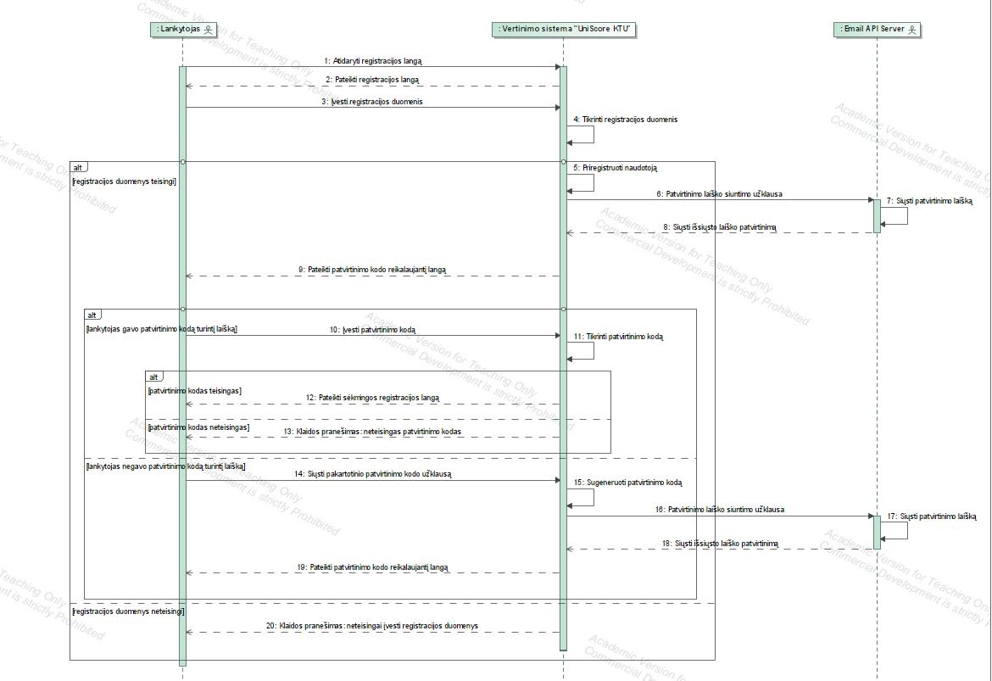

**15 pav. Registracija su emailu.**

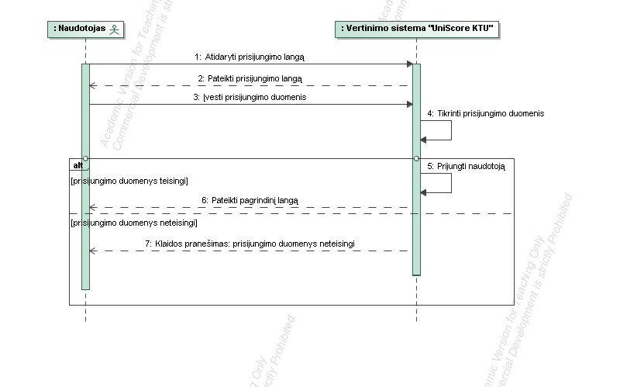

**16 pav. Prisijungimas.**

### Pranešimų dalies valdymas:

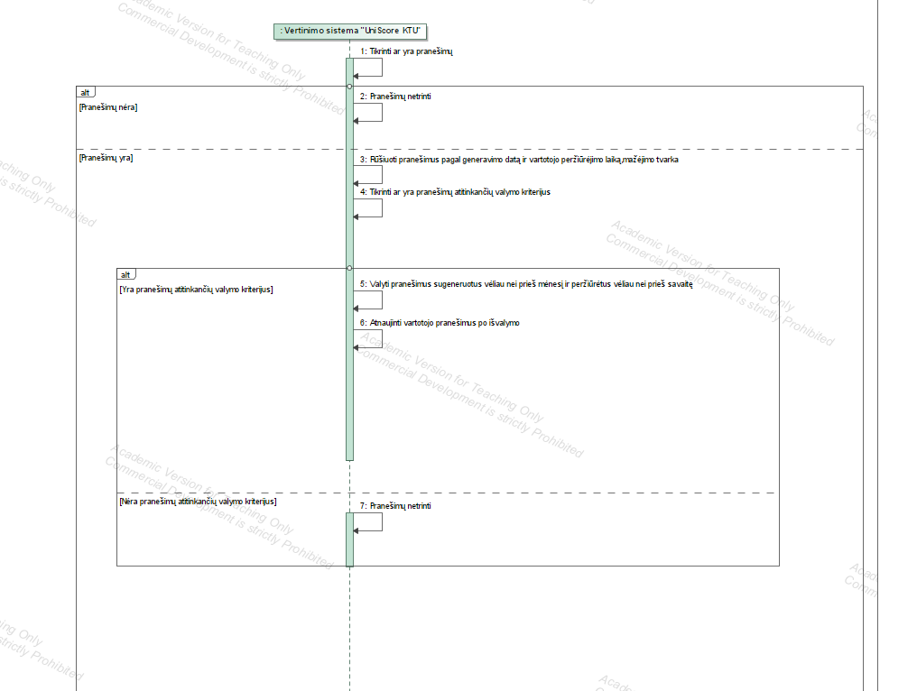

**17 pav. Automatinis pranešimų valymas.**

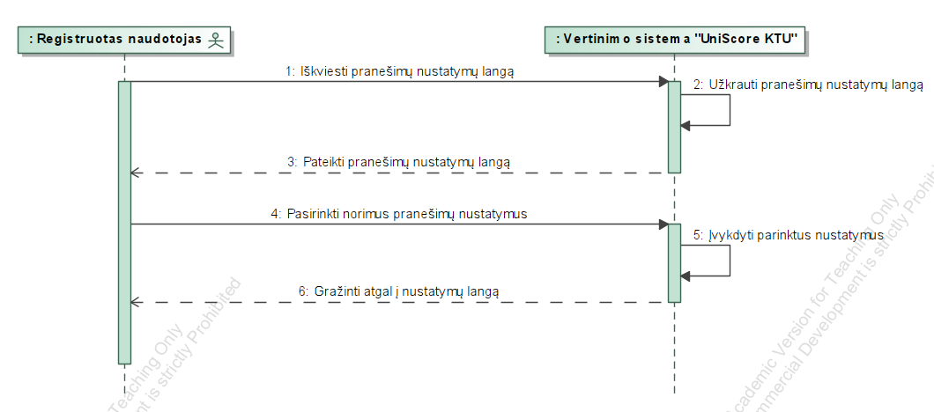

**18 pav. Pranešimų nustatymai.**

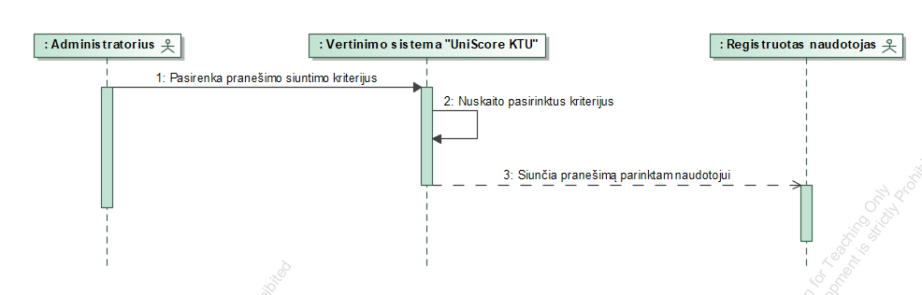

**19 pav. Pranešimo siuntimas.**

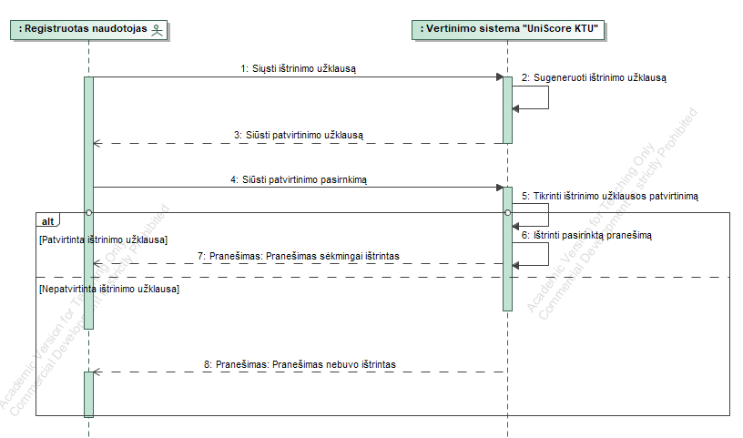

**20 pav. Pranešimo ištrinimas.**

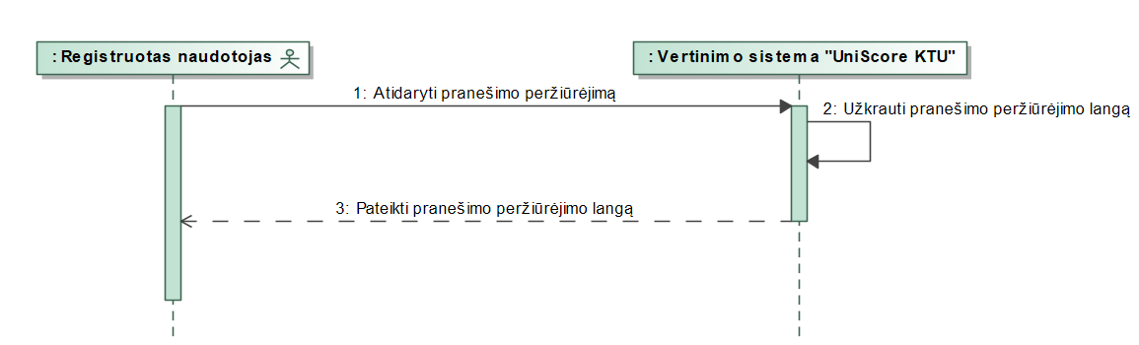

**21 pav. Pranešimo peržiūra.**

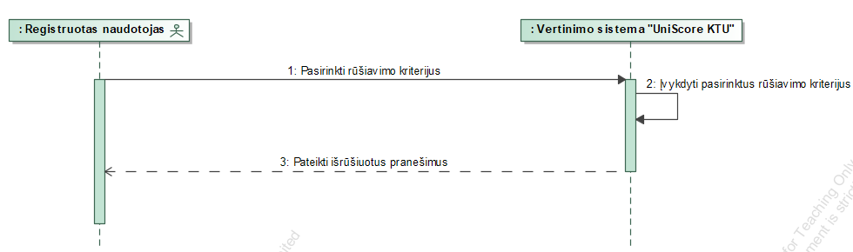

**22 pav. Pranešimo rūšiavimas.**

### Komentarų valdymas:

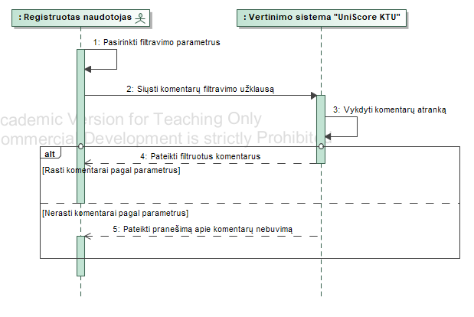

**23 pav. Komentaro filtravimas.**

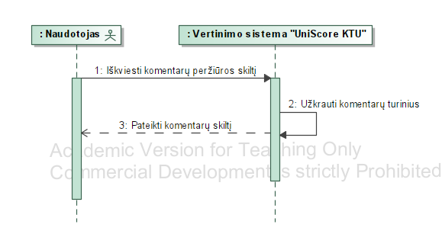

**24 pav. Komentaro peržiūra.**

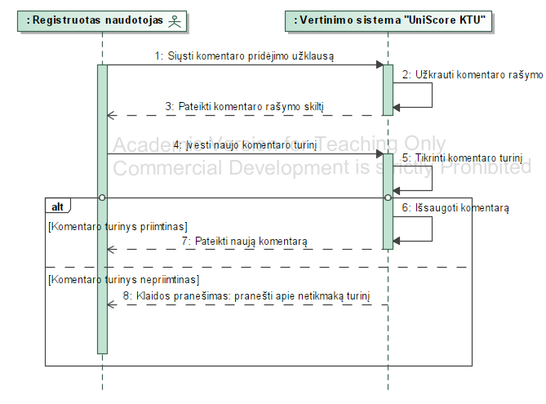

**25 pav. Komentaro pridėjimas.**

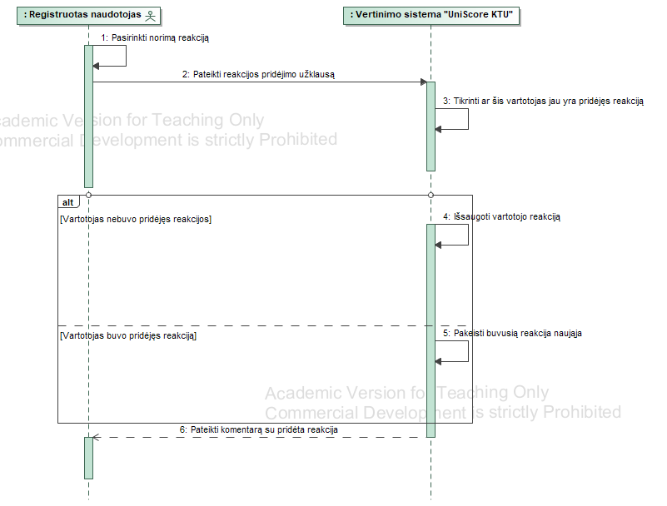

**26 pav. Komentaro reakcijos pridėjimas.**

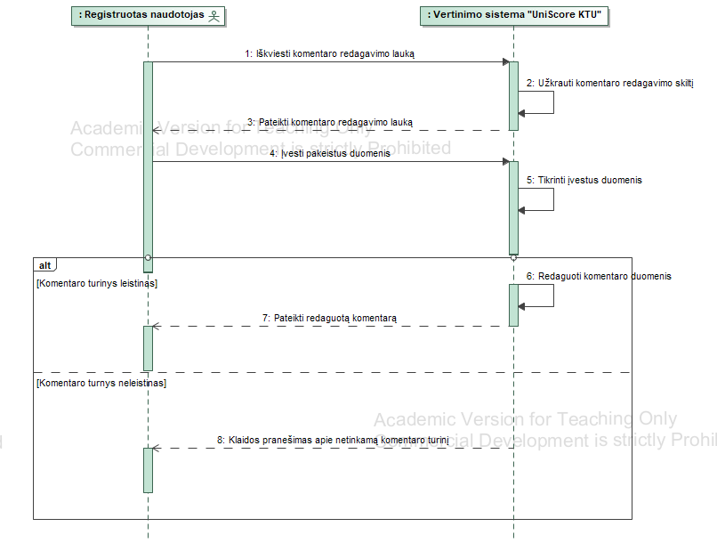

**27 pav. Komentaro redagavimas.**

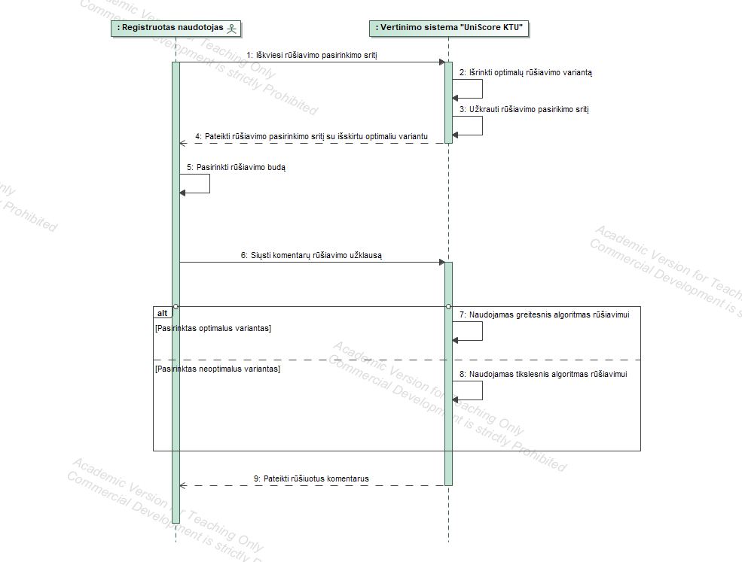

**28 pav. Komentaro rūšiavimas.**

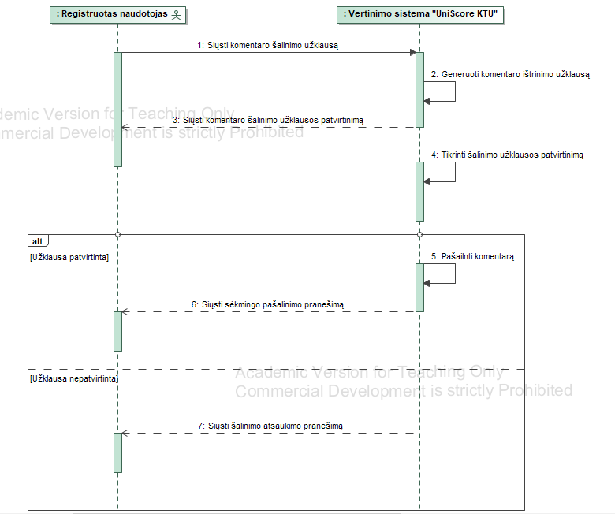

**29 pav. Komentaro rūšiavimas.**

### Dėstytojo valdymas:

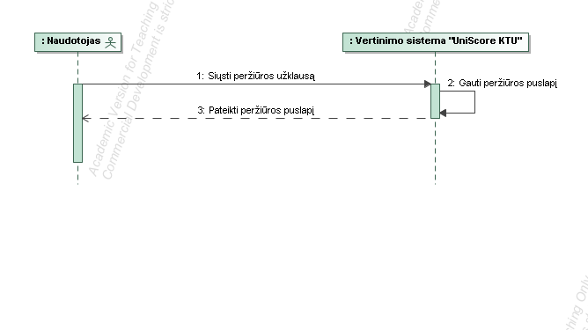

**30 pav. Dėstytojo peržiūra.**

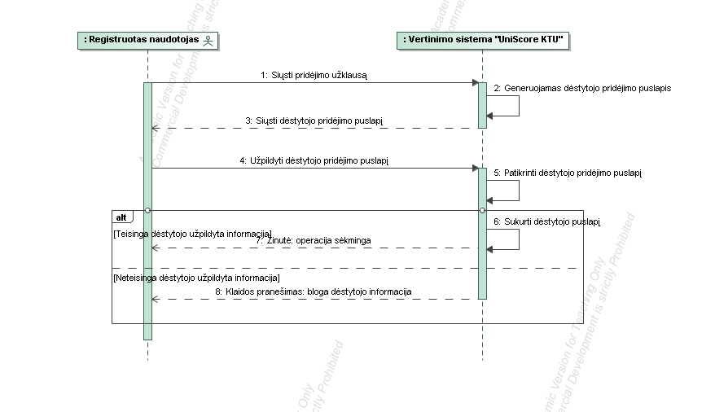

**31 pav. Dėstytojo pridėjimas.**

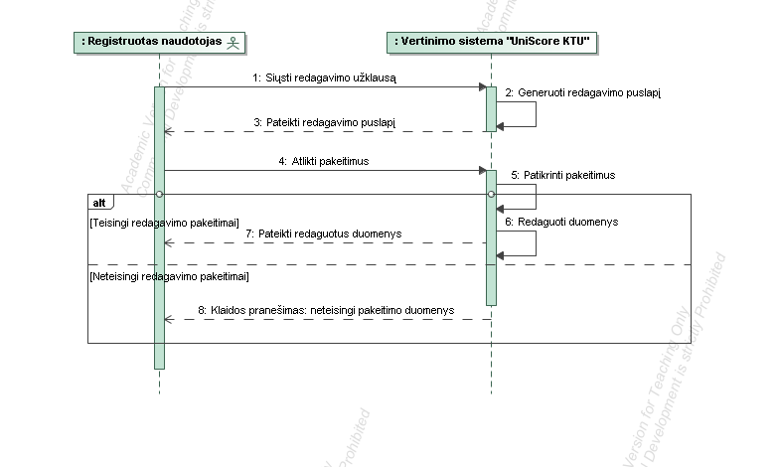

**32 pav. Dėstytojo redagavimas.**

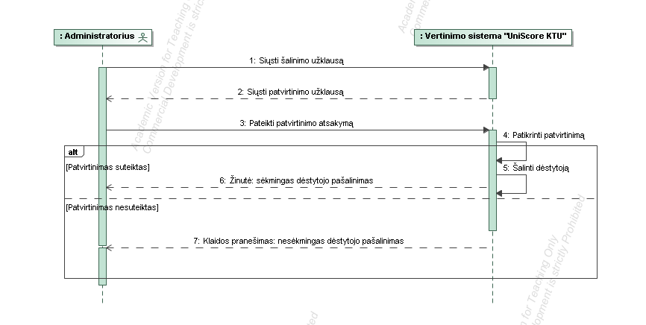

**33 pav. Dėstytojo šalinimas.**

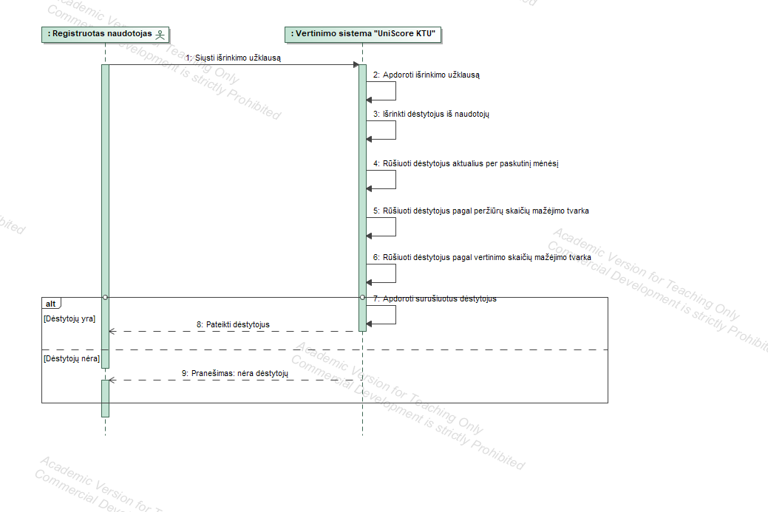

**34 pav. Mėnesio dėstytojo išrinkimas.**

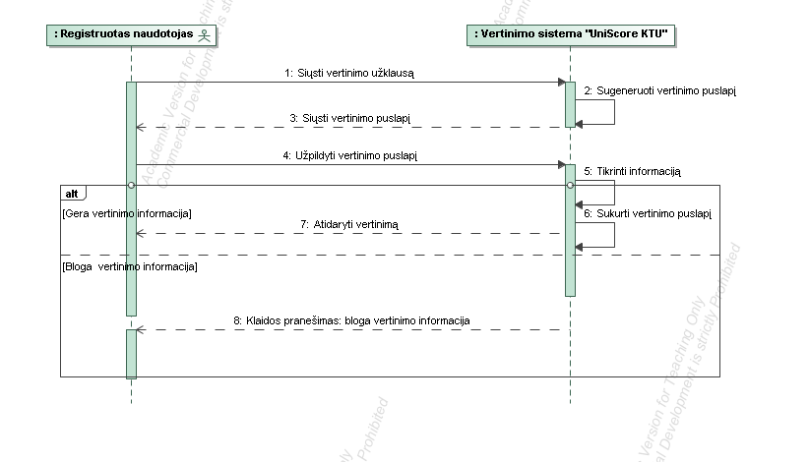

**35 pav. Dėstytojo vertinimas.**

## Dalykinės srities esybių klasių modelis

Esybių klasių diagrama (36 pav.). Turime mūsų esybių-ryšių modelį. Turime pagrindines esybes mūsų posistemei – Naudotojo, modelio ir dėstytojo. Šiuos duomenis saugome atskirose lentelėse. Kiekvienas modulis ir dėstytojas gali turėti atsiliepimus, kurių įvertinimai nurodo modulio ir dėstytojo įvertinimo vidurkį. Turime pranešimų esybę, saugome pranešimų tekstą ir nustatymus, naudojame enumeratorių, kad atpažinti pranešimo tipus.

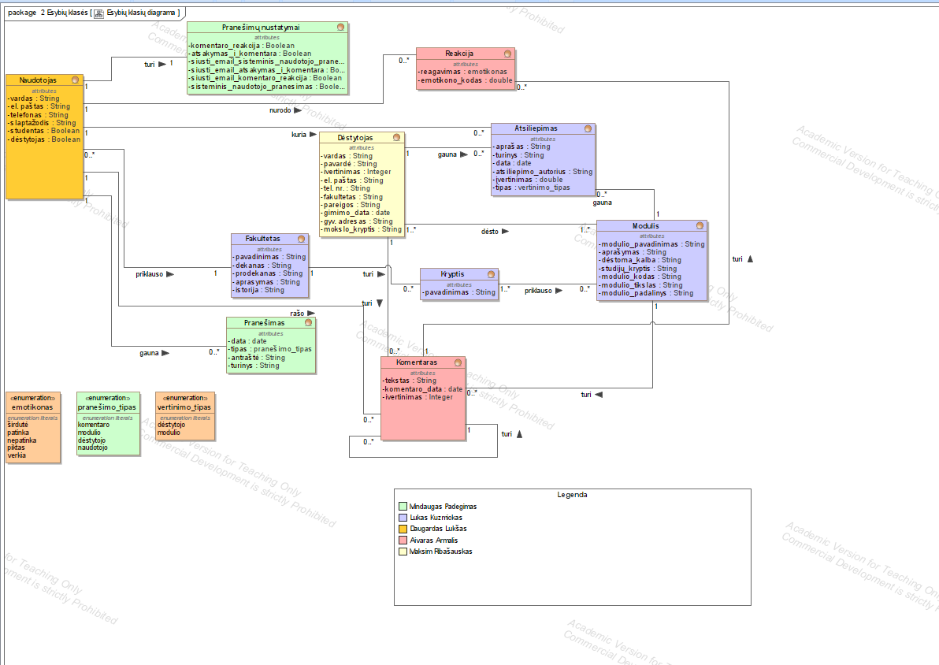

**36 pav. Dalykinės srities esybių-klasių modelis.**

# Reikalavimų analizės modelis

## Panaudojimo atvejų analizės diagramos

### Modulio PA diagramos:

Pavaizduojame pagrindines Modulio panaudojimo atvejų analizės diagramas, kiekvienai posistemei. Naudotojo kelias tarp langų ir valdiklis, ryšiai tarp esybių.

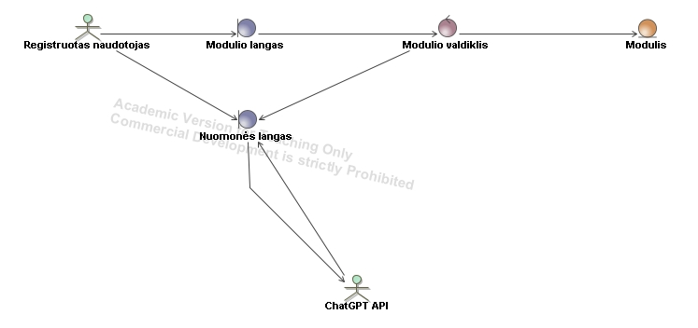

**37 pav. Modulio antraštės D.I. generavimo PA diagrama.**

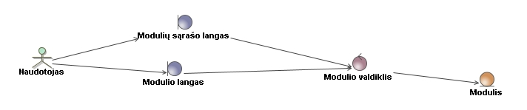

**38 pav. Modulio peržiūros PA diagrama.**

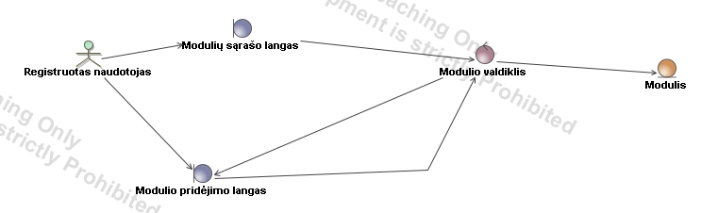

**39 pav. Modulio pridėjimo PA diagrama.**

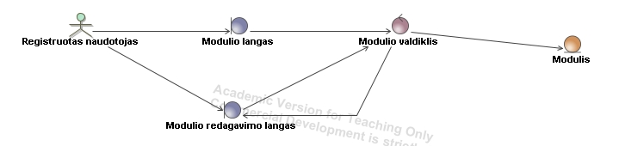

**40 pav. Modulio redagavimo PA diagrama.**

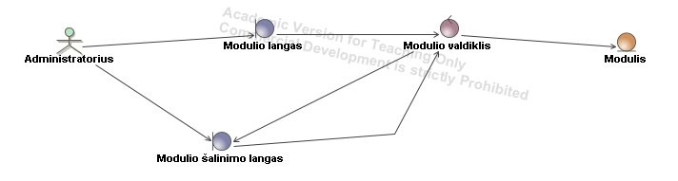

**41 pav. Modulio šalinimo PA diagrama.**

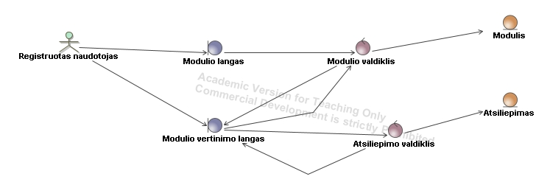

**42 pav. Modulio vertinimo-atsiliepimo PA diagrama.**

### Naudotojo PA diagramos:

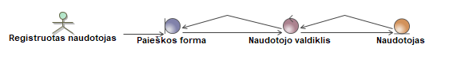

43 pav. Naudotojo ieškojimo PA diagrama

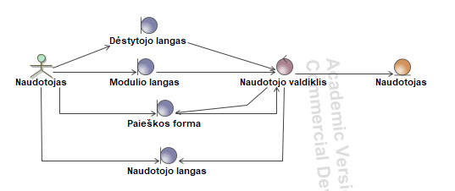

44 pav. Naudotojo peržiūrėjimo PA diagrama

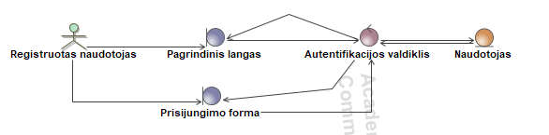

45 pav. Naudotojo prisijungimo PA diagrama

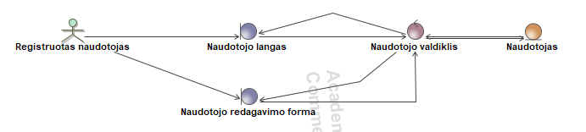

46 pav. Naudotojo redagavimo PA diagrama

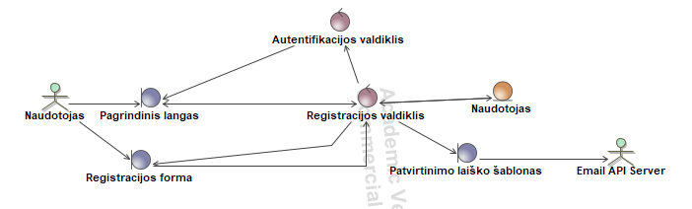

47 pav. Naudotojo registracijos su el. paštu PA diagrama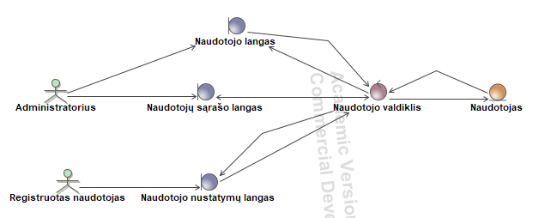

48 pav. Naudotojo šalinimo PA diagrama

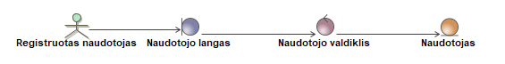

49 pav. Naudotojo žymėjimo PA diagrama

### Dėstytojo PA diagramos:

Pavaizduojame pagrindines Dėstytojo Panaudojimo atvejų analizės diagramas, kiekvienai posistemei. Naudotojo kelias tarp langų ir valdiklio darbas ir ryšiai tarp esybių.

**50 pav. Mėnėsio dėstytojo išrinkimo PA diagrama.**

**51 pav. Dėstytojo peržiurėjimo PA diagrama.**

**52 pav. Dėstytojo pridėjimo PA diagrama.**

**53 pav. Dėstytojo redagavimo PA diagrama.**

**54 pav. Dėstytojo šalinimo PA diagrama.**

**55 pav. Dėstytojo vertinimo PA diagrama.**

### Pranešimų PA diagramos:

Pavaizduojame pagrindines Pranešimų Panaudojimo atvejų analizės diagramas, kiekvienai posistemei. Naudotojo kelias tarp langų ir valdiklio darbas ir ryšiai tarp esybių.

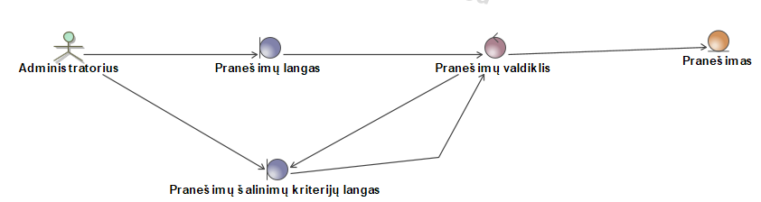

**56 pav. Automatinio pranešimo trynimo PA diagrama.**

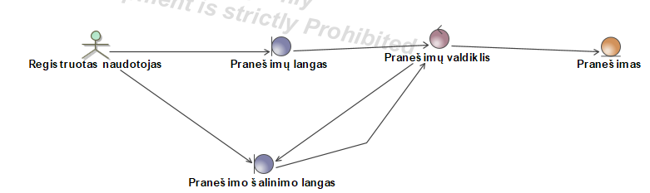

**57 pav. Pranešimo šalinimo PA diagrama**

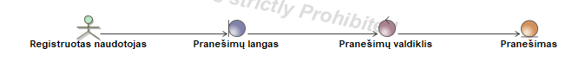

**58 pav. Pranešimo peržiūrėjimo PA diagrama**

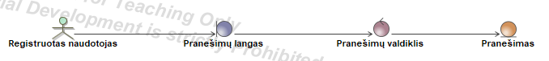

**59 pav. Pranešimo rūšiavimo PA diagrama**

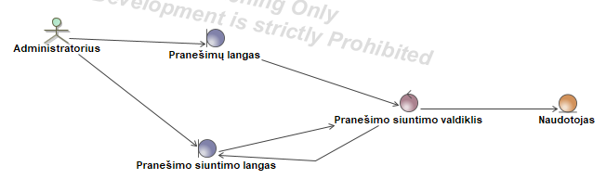

**60 pav. Pranešimo siuntimo PA diagrama**

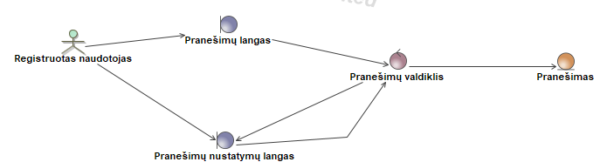

**61 pav. Pranešimo nustatymų valdymo PA diagrama**

### Komentarų PA diagramos:

Pavaizduojame pagrindines Komentarų Panaudojimo atvejų analizės diagramas, kiekvienai posistemei. Naudotojo kelias tarp langų ir valdiklio darbas ir ryšiai tarp esybių.

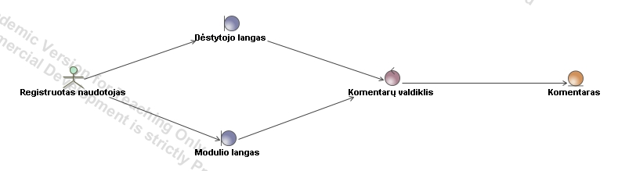

**62 pav. Komentaro filtravimo PA diagrama.**

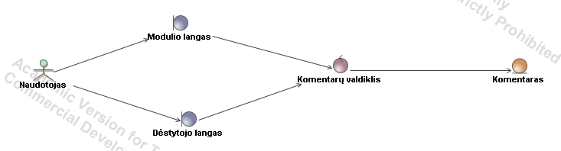

**63 pav. Komentaro peržiūros PA diagrama.**

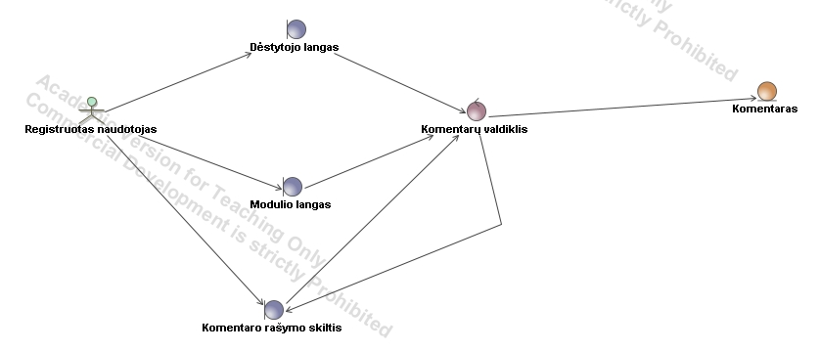

**64 pav. Komentaro pridėjimo PA diagrama.**

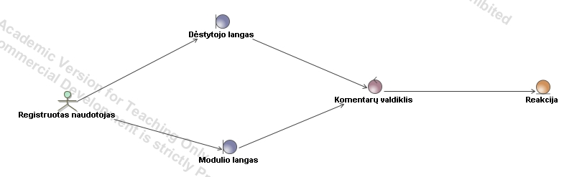

**65 pav. Komentaro reakcijos pridėjimas PA diagrama.**

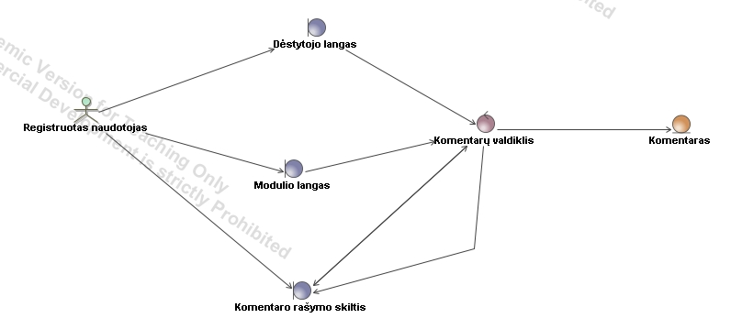

**66 pav. Komentaro redagavimo PA diagrama.**

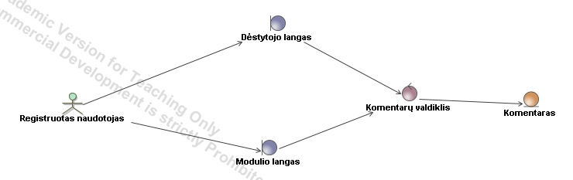

**67 pav. Komentaro rūšiavimas PA diagrama.**

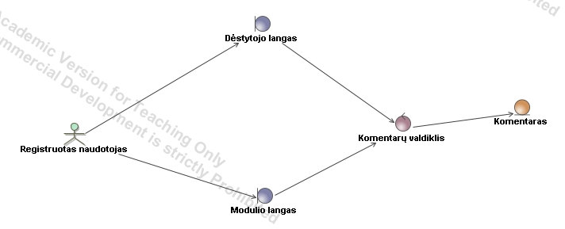

**68 pav. Komentaro šalinimas PA diagrama.**

## Naudotojo sąsajos modelis

Navigavimo planas, pateikiamas klasių diagrama su stereotipais *«boundary»*.

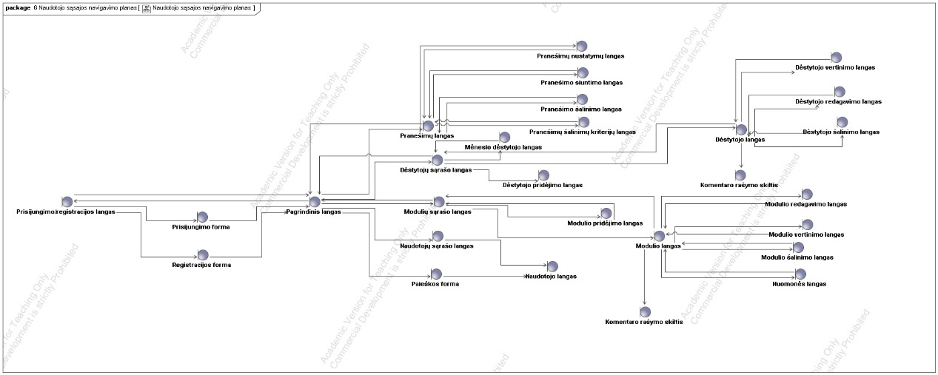

**69 pav. Navigavimo planas.**

## Duomenų srautų diagrama

Duomenų srautų diagramos kiekvienai posistemei ir jų aprašymai.

### Naudotojo srautų diagrama

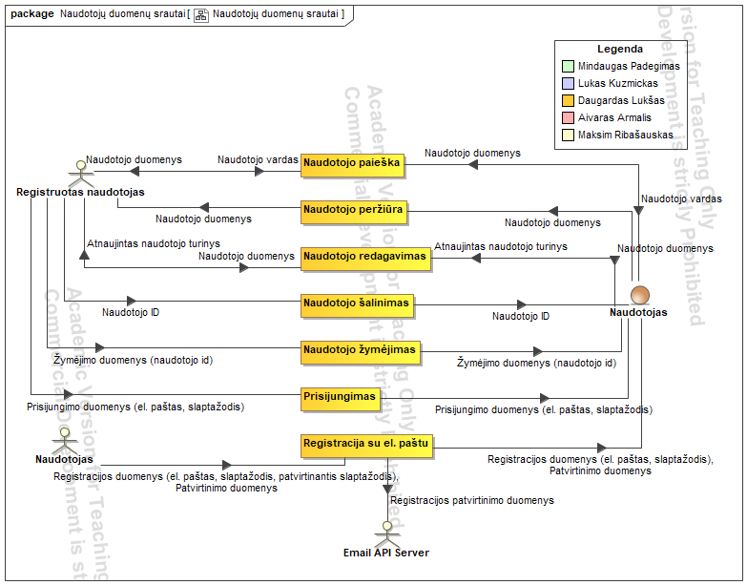

70 pav. Naudotojų srautų diagrama vaizduojanti pagrindinius duomenų srautus kiekvienai naudotojo funkcijai

### Modulių srautų diagrama

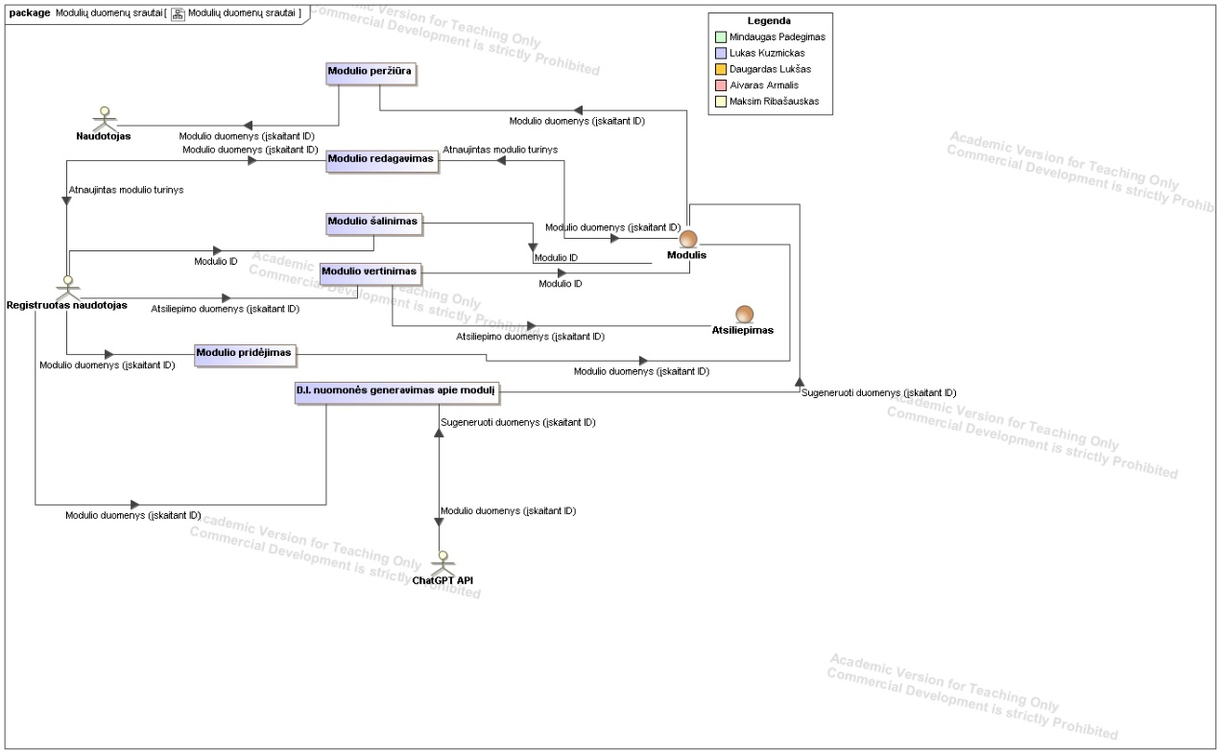

71 Pav. Modulių srautų diagrama vaizduojanti pagrindinius duomenų srautus kiekvienai modulio posistemės funkcijai

### Dėstytojų srautų diagrama

72 pav. Dėstytojų srautų diagrama vaizduojanti pagrindinius duomenų srautus kiekvienai dėstytojų funkcijai

### Pranešimo srautų diagrama

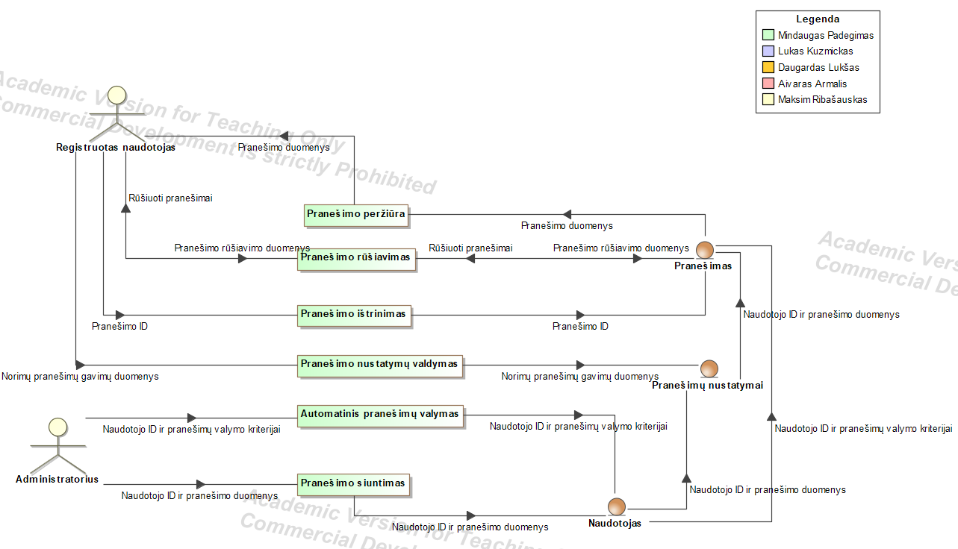

74 pav. Pranešimų srautų diagrama vaizduojanti pagrindinius duomenų srautus kiekvienai pranešimo funkcijai

### Komentarų srautų diagrama

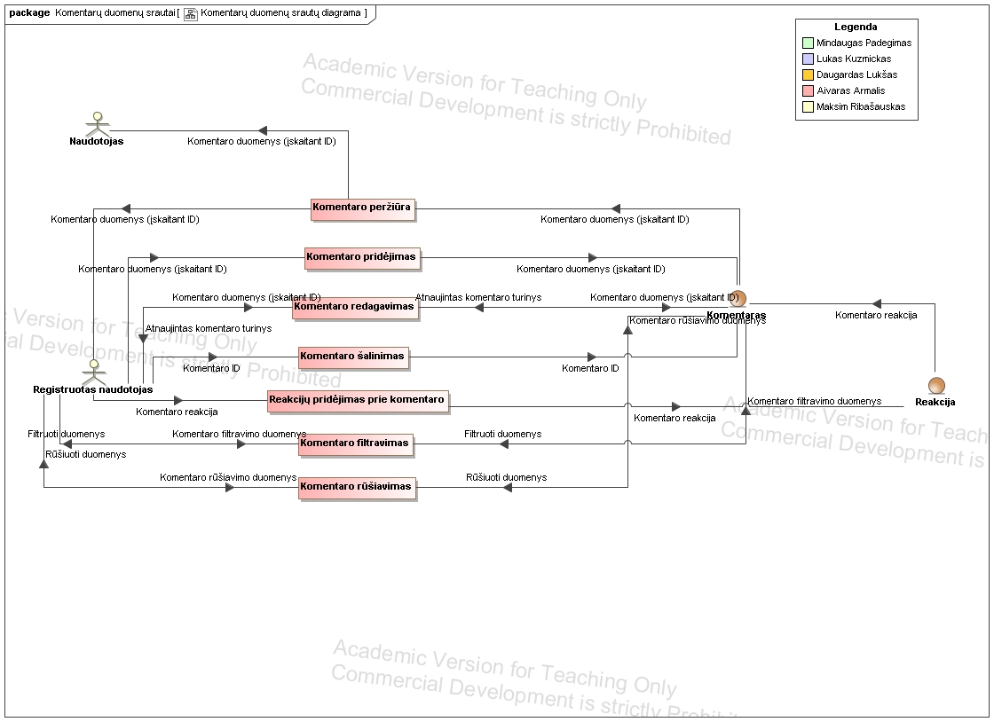

75 pav. Komentarų srautų diagrama vaizduojanti pagrindinius duomenų srautus kiekvienai pranešimo funkcijai

# Projekto modelis

## Sistemos architektūra

Bendra visos sistemos architektūros diagrama ir jos aprašymas.

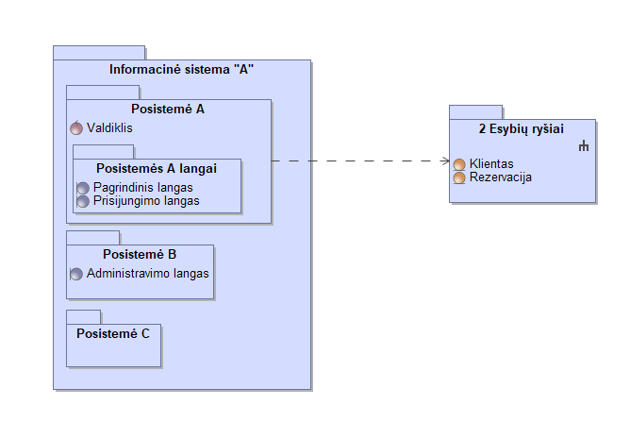

4.1 pav. Sistemos architektūra *(Pavyzdyje pateiktas tik fragmentas)*

## Loginė duomenų bazės schema

Duomenų bazės modelis ir jos aprašymas (kiekvienos lentelės). Gaunamas transformuojant iš dalykinės srities esybių diagramos. Naudojami stereotipai *«table», «PK», «FK»*. Visos lentelės turi atitikti spalvinę legendą nurodytą įvado aprašyme.

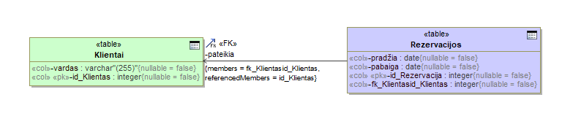

4.2 pav. Loginė duomenų bazės schema *(Pavyzdyje pateiktas tik fragmentas)*

## Sistemos realizacija

Visų užpildytų vartotojo sąsajos formų ir ataskaitų vaizdai bei jų aprašymai. Iliustraciniai pavyzdžiai pateikiami su užpildytais testiniais duomenimis.

# Išvados

Pateikiamos galutinės išvados, apimančios visą darbo eigą. Išvadas rašyti akcentuojant kokybinius (ar bent kiekybinius) kriterijus. Faktas nėra išvada, jei jis nėra pagrįstas.

Išvadų pavyzdžiai:

1. Pasirinkta *pardavimų* dalykinė sritis, nes ...
2. Pasirinktas … realizavimo variantas (technologijos, uždavinių sudėtis ir pan.), kadangi …
3. Sistema skirta … vartotojų tipams, nes ...
4. Sistema turės užtikrinti … funkcijas, kurios ...
5. Ateityje būtų naudinga sistemą patobulinti, kadangi ...

# Literatūra

Pateikiama darbo metu naudota literatūra (jei tokia buvo naudotasi).

# Priedai

Priedai dedami tik tada, kai jų reikia. Siūloma nepersistengti ir nepridėti to, kas visiškai nenaudinga. Jeigu priedas įdėtas čia, vadinasi jis bent kartą turi būti paminėtas darbo tekste (principas tas pats, kaip ir su literatūros citavimu).